臺南市立歸仁國民中學101學年度慶祝67週年校慶
「我在，因有您的愛」愛心園遊會實施辦法
03.14第一次校慶籌備會議草擬
03.25擴大行政會報討論通過
03.25第一次導師會報暨校慶籌備會議審議
- 目 的：為增加校慶熱鬧氣氛，培養班級團隊精神，透過團隊合作呈現整體學習效果；並促進學校與家長、社區民眾間情感交流、主動關懷弱勢的高貴情操並培養愛物惜福的習慣特舉辦本活動。
- 活動時間：102年4月20日（星期六）上午9時至下午1時(放學)。
- 活動地點：跑道週邊詳如附件。（雨天改至各班教室走廊）
- 主辦單位：學務處
- 承辦單位：教務處、輔導處、總務處、會計室、人事室、合作社、家長會、志工團、各班班親會
- 協辦單位：長榮大學、南區嬰幼兒發展中心、臺南市政府稅務局新化分局、臺南市校外生活輔導會(第二聯絡處)、臺南市警查局少年隊、歸仁分局。
- 參加對象：本校學生及社區民眾
- 兌換摸彩卷方式：
  - 闖關通過者。
- 活動內容
  - 學生社團動態才藝成果展。
  - 「地球村嘉年華」各班園遊攤位共46攤。
  - 春暖送愛心
      - 捐發票送愛心
      - 敲響愛心鑼及慈善KTV自由樂捐。
      - 義買攤位1攤。
  - 社教宣導(闖關蓋滿5關即可進行摸”參加獎”及”特別獎”，＊至少要過一關)。
      - 預計關卡
        - ＊本土語言
        - ＊國際多元文化
        - 健康保健
        - 犯罪預防
        - 稅務宣導(10張3、4月捐發票蓋一格，逹30張敍獎乙次，限敍二次)
        - 國防宣導
        - 心身障礙早療
      - 闖關卡於4月19日前發給各班學生。
      - 設計『闖關卡』，每位學生依闖關卡至各關挑戰，挑戰成功則關主蓋上通關印章。
      - 闖關卡上之過5關完畢後，即可攜卡至”獎品兌換處”參與抽獎。
- 實施細則：
  - 除社教闖關外，全校至多50個攤位為上限。其中國一、國二優先，其餘開放攤位供國三、社團及社會慈善團體自由報名參加，額滿為止。
  - 違反設攤規範及樂捐款項捐助本校教育儲蓄戶協助本校弱勢學生就學用。
  - 各班班長請於4月5日（五）下班前填交設攤明細表，經審查通過後，全班學生分工準備，各班位置班長於4月8日（一）進行抽籤後公佈，4月15日前發各班一份攤位明細表以協助各班行銷。
  - 各班可自行設計海報張貼於校園或攤位，需標示班別以利家長辨視，增加氣氛並吸引人潮。
  - 攤位應避免沾汙跑道請注意油漬使用，使用燃料、爐具煩請導師加以關心注意；嚴禁使用汽油、酒精等物品。
  - 各攤位均不提供電力請自備發電機、每一攤位所需器材請自備。
  - 每攤位請自備大型專用垃圾袋及回收桶至少一個，以維持環境清潔，園遊會活動結束後，各攤位應負責整理及清理所屬範圍內之環境。
  - 各班若販賣油炸類食物，製作時須特別小心，避免燙傷自己或他人。
  - 若經舉發查證屬實繳交助學金
      - 各攤位均須留10位以上同學協助，且可由廠商或家長現場技術指導，違者繳交帳棚費及廠商場地費計1500元，並停止營業以免影響它班營運！
      - 當日未能如期設攤(自付帳逢費)，第一次籌備會決議帳棚費用由家長會支應。
- 獎 勵：
  - 活動結束後請各班導師可自行擇擾提報學生10位為上限，敍嘉獎乙次。
  - 業務承辦人員依本市學校教育人員獎勵要點辦理敍獎。
- 本計畫經校慶籌備會議討論通過陳請校長核可後實施，修正時亦同。
附件(一)
4/20活動程序表：
項 目 | 時 間 | 地 點 | 負 責 人
環境整理 | 7:20-8:00 | 各班掃地區 | 各班老師
準備活動 | 08:00~09:00  8:30關閉西側門 | 各班攤位 | 各班老師
- 整點社團成果表演  (不集體集合)  9:00 開幕表演(學務處)  9:10頒發資深教師紀念品(人事室)  9:15開鑼(校長、會長)  - 「地球村嘉年華」園遊會(含義賣)  - 社教闖關摸彩  (整點摸特別獎-腳踏車)  - 本土語言  - 國際多元文化  - 健康保健  - 犯罪預防  - 稅務宣導  (10張3、4月發票蓋一格)  - 國防宣導  - 心身障礙早療  - 愛心鑼、KTV | 09:00~12:30 | 舞台  (司令台) | 各處室、各班老師
各班場地整理 | 12:30~13:00 | 舞台  (司令台) | 學務處、各班老師
統一宣佈放學 | 13:00 | 舞台  (司令台) | 學務處、當週導護

備註:
- 藝讚風華初賽4/1 5.6.7(歌唱組)、4/8 6.7(舞蹈組)、決賽6/10 5.6.7
- 歸中之星展演6/14晚上(歸仁文化中心)
- 本年度不另舉行制式化儀式，開幕時不作全校性集合，請一二年級在9點統一開買，三年級各班視班務情形調整參觀活動時間。
- 各處室當天有公開表揚、頒獎請事先召集授獎者、準備獎狀、品。
- 合作社願意贊助特別獎-腳踏車，家長會願意贊助參加獎。
- 帳棚費用由家長會支應(園遊會及義賣47棚+闖關7棚+服務處2棚)共56棚。
附件(二)
臺南市立歸仁國民中學101學年度慶祝67週年校慶園遊會攤位明細表(攤號: )
班級 | 年 班 | 負責學生
組 別 | １、（ ）飲食類  ２、（ ）遊戲類  3、（ ） 二手商品類 | 導師簽名
攤位名稱
攤位活動內容簡要說明(含單價)
注意事項：
- 申請流程：請各班班長，填妥本明細表，並於04月5日（五）放學前交回學務處，04月8日（一）班長進行攤號抽籤，04月15日(一)前發給各班一份廣告單。
- 攤位活動內容：
  - 各班、組於攤位申請時註明攤位類別，並說明攤位活動內容
  - 遊戲類嚴禁丟水球及具危險性活動。
  - 當日活動以園遊會為主題，請不要再辦理以班級為單位類似烤肉活動。

■闖關活動流程
憑卡闖5關即可->現場投入服務處摸彩箱進行摸彩
台南市歸仁國中101學年度慶祝67週年校慶「我在，因有您的愛」闖關卡(投入摸彩箱)

班級： 年 班 姓名：
第一關 | 第二關 | 第三關 | 第四關
第五關 | 第六關 | 第七關 | 服務處

----------請撕下存根聯自存，每整點摸腳踏車唱名三次不在現場視同放棄----------

台南市歸仁國中101學年度慶祝67週年校慶「我在，因有您的愛」闖關存根聯

班級： 年 班 姓名：

歸仁國中67週年校慶系列活動-社教(3.4.5)闖關說明

第三關-健康保健-「身體保衛戰」
此關是以身體健康為主題的關卡，主要是讓同學瞭解身體內的器官可能造成什麼樣的疾病以及其位置，然而體內每一個器官都是缺一不可的，所以要好好愛護自己。
»遊戲規則為：會給闖關者器官名稱卡與疾病症狀卡，然後將卡片放在正確的器官位置上，全數答對者皆可過關。
»遊戲規則為：氣管→喝太多冰飲、常吹冷氣/肝→熬夜/心臟→課業壓力、吃太油、睡眠不足/肺→抽菸或吸二手菸/胃→喝酒造成潰瘍/腎→吃太多加工食品、憋尿/大小腸→蔬菜攝取不足、便秘
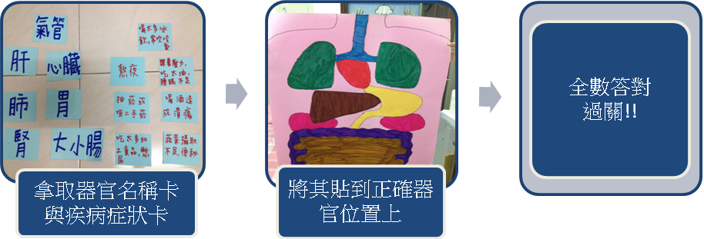

第四關犯罪預防-「無毒一身輕」
此關是以反吸毒為主題的關卡，主要是讓同學們體驗吸毒後可能造成頭昏眼花腳步不穩的後遺症。
»遊戲規則為：在原地轉3圈然後帶上道具眼鏡再上前投球，每人有3球的機會，3球中進2球者皆可通過此關卡。
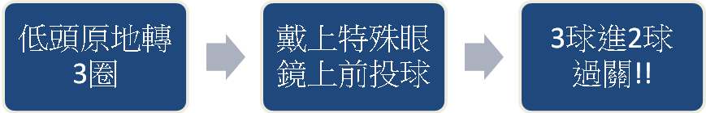

第五關稅務宣導-「捐發票送愛心」
>>遊戲規則為:
- 10張3、4月發票及填寫常識問卷即可過關且可獲得稅務局獎品一份，送完為止每人限一份。
- 滿30張依校規另可敍嘉獎一次，最高限二次嘉獎。

歸仁國中67週年校慶系列活動-社團表演節目表
時間 | 表演團體 | 節目名稱
09:00 | 流傳千古(暫訂)
09:07 | 舞龍隊 | 飛龍在天
09:10 |  | 資深教師表揚
09:15 |  | 敲響愛心鑼
10:00 | 國二空手道社 | 空手道基本動作演出
10:07 | 街舞社 | 舞蹈表演
10:14 | 國一吉他社 | 吉他彈唱：T1213121(五月天)
10:21 | IN'EST | 舞蹈表演：Be Mine
10:28 | 直笛隊 | 直笛演奏：When I'm sixty-four
10:35 | 我們是被逼來的 | 舞蹈表演
10:42 | 國一烏克麗麗社 | 烏克麗麗演奏：古老的大鐘
11:00 | 武術社 | 武術表演：武動山河
11:07 | The Wonderful | 舞蹈表演
11:14 | 國二吉他社 | 吉他彈唱：寧夏(梁靜茹)
11:21 | The T. O. P. | 舞蹈表演
11:28 | 合唱團 | 小酒窩(林俊傑)；我相信(楊培安)
11:35 | Just BG | 舞蹈表演：My My
11:42 | 繽紛Coloful | 舞蹈表演

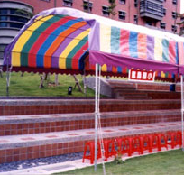
陽明樓
水塔
供自來水水

聖火台
供自來水

厠所
供自來水水

社團動態成果展、藝讚風華舞展
愛心鑼、慈善KTV
觀禮席50位
觀禮席50位
露天
205-44
117-45
114-46
義賣
(輔)

舞台
(司令台)

10-208
09-118
08-109
07-203
06-115
05-219
04-110
03-120
02-303
01-121

15-212
14-105
13-106
12-214
11-123

18  202 | 19  107 | 20  104 | 21  218 | 22  209 | 23  222 | 24  119 | 25  122 | 26  223 | 27  116 | 28  111 | 29  102

30  108 | 31  201 | 32  215 | 33  221 | 34  204 | 35  324 | 36  217 | 37  220 | 38  225 | 39  103

40  224 | 41  213 | 42  206 | 43  112

闖關區
(
第
2
籃球場
)
17-113
16-101

服務、招待處 | 闖關卷回收

歸仁國中67週年校慶「我在，因有您的愛」
愛心園遊會場地配置示意圖

